Конкурс школьного спортивного клуба «Движение вверх»
МАОУ Гимназии №1
«Лучший спортсмен»
2020-2021 учебного года
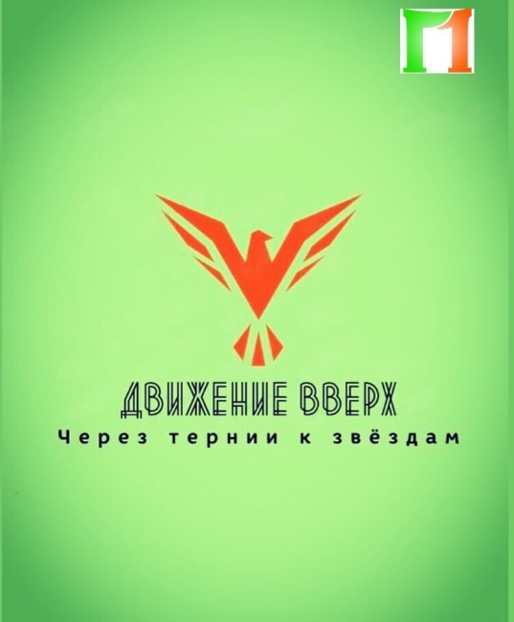

- Участники.
В конкурсе принимают участие спортивные и амбициозные учащиеся 1-4 классов МАОУ «Гимназии №1».
Для этого Вам необходимо сообщить классному руководителю о своем желании проявить свои способности. Классному руководителю в срок по 07.12.2020г. отправить заявку участников на электронную почту: liza_gimnastka@mail.ru. Количество участников от класса не ограничено.
- Условия конкурса.
- Запишите видеоролик длительностью до 3-х минут, где Вы презентуете себя в своем виде спорта, расскажите о своих спортивных достижениях, продемонстрируете свои способности, тренировки, соревнования, участие в городских спортивных мероприятиях, любительские занятия спортом и т.д.
Подписанный (ФИ, класс) видеоролик отправить по 09.12.2020г. (включительно) на эл.почту: liza_gimnastka@mail.ru.
- 10.12.2020г. видеоролики будут опубликованы в группе Вконтакте ШСК «Движение вверх» https://vk.com/dvizhenie_vverh_gimnazia1
- С 10.12. по 12.12 – будет открыто онлайн-голосование за победителя.
ВНИМАНИЕ! ПРИНЯТЬ УЧАСТИЕ В ГОЛОСОВАНИИ СМОГУТ ТОЛЬКО УЧАСТНИКИ ГРУППЫ ШСК «Движение вверх» (ссылка указана выше). 10.12.2020 данная группа будет переведена в закрытый доступ, поэтому необходимо вступить в нее до 10.12.2020!!!
- 13.12.2020г. – будут подведены итоги конкурса.
- Видеоролики будут оценивать компетентное жюри:
Романчук Ангелина, президент ШСК;
Титова Елизавета Евгеньевна, руководитель ШСК;
Ходулин Константин Игоревич, учитель физической культуры;
Старкова Анастасия, президент Гимназии № 1.
ПО КРИТЕРИЯМ:
Длительность ролика не более 3-х минут;
Музыкальное сопровождение;
Оригинальность и креативность;
Спортивные достижения;
Любовь к спорту.
- Награждение.
Определение победителей осуществляется по двум номинациям: «Спортсмен- профи» и «Спортсмен-любитель»
- По итогам онлайн – голосования определяется победители конкурса в каждой номинации, которые будут носить гордое звание «Лучший спортсмен Гимназии №1», а также будут награждены дипломами победителей и сладкими призами.
- По итогам оценки жюри определятся лучшие спортсмены по номинациям в каждой из параллелей 1-4 классов, награждены будут грамотами и сладким призом.
- ВСЕ участники будут награждены сертификатами лауреата.

ЖЕЛАЕМ ВАМ ПОБЕДЫ!!!

По организационным вопросам обращаться:
liza_gimnastka@mail.ru

